**Actividad Complementaria**

**Presentado a:** Franco reina

**Por Aprendiz:** Santiago Cerón

**Ficha:** 2874057

Tecnólogo en Análisis y Desarrollo de Software Servicio Nacional de Aprendizaje SENA

Centro de Teleinformática y Producción Industrial Regional Cauca

Popayán, 22 de septiembre del 2024

|  |  |
| --- | --- |
| **Evaluación** |  |
| **Proyecto** |  |
| **Total** |  |

**SENA REGIONAL CAUCA**

**CENTRO DE TELEINFORMATICA Y PRODUCCION**

**INDUSTRIAL**

**ANALIZAR LOS REQUISITOS DEL CLIENTE PARA CONSTRUIR**

**EL SISTEMA DE INFORMACION**

La actividad complementaria se encuentra diseñada en 3 etapas de acuerdo a los trabajos(actividades no entregadas) que debas recuperar. Si tienes **2 actividades** pendientes realizas **la parte A y B** si tienes mas actividades por recuperar realizas el **tambien la parte C.**

Lee detenidamente cada pregunta y sigue las instrucciones. Algunas preguntas te pedirán observar imágenes, leer fragmentos de código o analizar videos.

Al final de la actividad, sube un archivo a un **repositorio en GitHub** (incluido el archivo de word donde resuelvas la parte A) Envia el enlace de GitHub me diante la actividad de recuperación depositada en **Team hasta el 23 de septiembre.**

**Parte A Evaluación de conocimientos.**

Lee el material compartido junto con esta actividad para poder dar la respuesta adecuada.

# Selección múltiple

Observa el siguiente fragmento de código HTML:

<ul>

<li>Manzana</li>

<li>Pera</li>

<li>Plátano</li>

</ul>

1. ¿Qué tipo de lista se está utilizando?
   1. Lista ordenada.
   2. Lista desordenada.
   3. Lista numerada.
   4. Lista alfabética.
2. ¿Qué etiqueta HTML se utiliza para insertar imágenes?
   1. <img>
   2. <image>
   3. <media>
   4. <source>

# Falso o Verdadero

3. El atributo alt de la etiqueta <img> se utiliza para mostrar un texto alternativo si la imagen no se puede cargar.

1. Verdadero
2. Falso

4. En CSS, la propiedad text-align permite alinear el texto solo hacia la izquierda y hacia la derecha. a. Verdadero

b. Falso

# Autocompletar

5. Completa el siguiente fragmento de código para añadir una imagen con la clase imagen-central y con un texto alternativo que diga "Logo de la empresa":

<img src="logo.png" class="imagen-central" alt="logo de empresa">

# Imprime como queda el texto alternativo en la imagen

6. Completa el siguiente código CSS para que todos los párrafos tengan el texto justificado:

p {text-align: justify;

}

Imprimir como queda el texto centrado

## Ordenar por Importancia

7. Ordena los siguientes pasos para crear una página HTML básica:

1. Abrir un archivo HTML en un editor de texto. 3
2. Insertar una estructura básica con las etiquetas <html>, <head>, <body>. 1
3. Guardar el archivo con la extensión .html. 2
4. Probar la página en un navegador web. 4

## Relacionar Columnas

8. Relaciona cada etiqueta HTML con su función:

a) <head> 🡪Incluye información meta y enlaces a hojas de estilo o scripts.

b) <body> 🡪 Contiene el título que aparece en la pestaña del navegador.

c)<title> 🡪 Define el contenido principal visible en la página.

d)<footer> 🡪 Contiene la información del pie de página

## Análisis de Código

<table>

<tr>

<th>Producto</th>

<th>Precio</th>

</tr>

<tr>

<td>Manzana</td>

<td>$1.00</td>

</tr>

</table>

9. Cuál es la función de las etiquetas <th> y <td> en esta tabla?

R/La función <th> es que representa una celda de encabezado en una tabla y la función <td> representa una celda de datos en la tabla.

## Preguntas de Código

10. A partir del siguiente fragmento, ¿cómo puedes centrar un elemento <div> en la página usando CSS Flexbox? Escribe el código CSS necesario.

<div class="contenedor">

<p>Texto centrado</p>

</div>

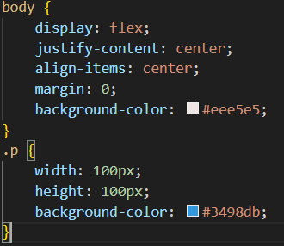

## Pregunta con Video

1. Observa el video <https://www.youtube.com/watch?v=kEMr0rFjB7E&ab_channel=EDteam>y responde: Que es React y porque domina el desarrollo Frontend

R/React es una biblioteca de JavaScript creada por Facebook para construir interfaces de usuario principalmente en aplicaciones web de una sola página y fue lanzada en 2013 para construir interfaces web.

además React domina el desarrollo Frontend porque es eficiente, fácil de aprender permite un desarrollo modular y escalable tiene un ecosistema robusto y está respaldado por una gran comunidad de grandes empresas.

1. A continuación tienes dos reglas CSS. ¿Cuál tiene mayor especificidad y por qué?

p { color: blue; }

#id_parrafo { color: red; }

R/ Las reglas con id son más especificidades que las reglas con etiquetas

entonces es: #id_parrafo {color: red;}

1. De acuerdo a la imagen ¿Qué propiedades CSS puedes utilizar para ajustar el tamaño de una imagen en diferentes dispositivos?

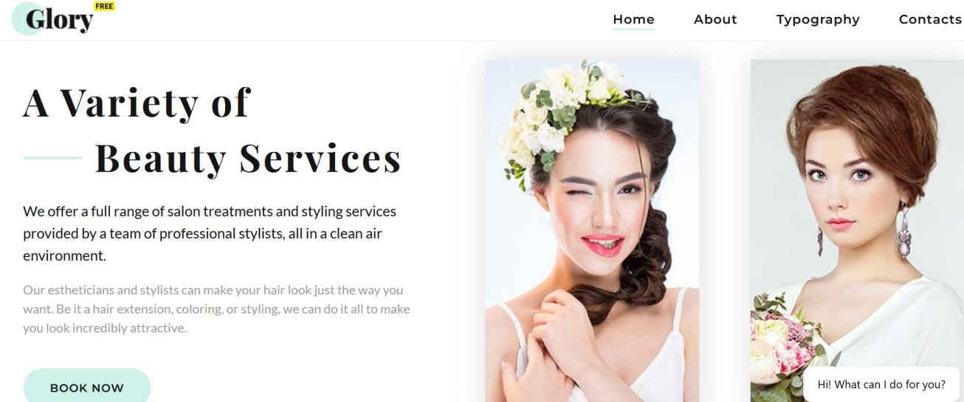

R/max-width: Establece el tamaño máximo que puede tener una imagen

Width: Establece el ancho de la imagen

Height: Establece la altura de la imagen

Media Queries (@media): Permite aplicar diferentes reglas CSS

1. Escribe el código HTML de una página con un encabezado, un menú de navegación con tres enlaces y un pie de página. Luego, explica el propósito de cada sección.

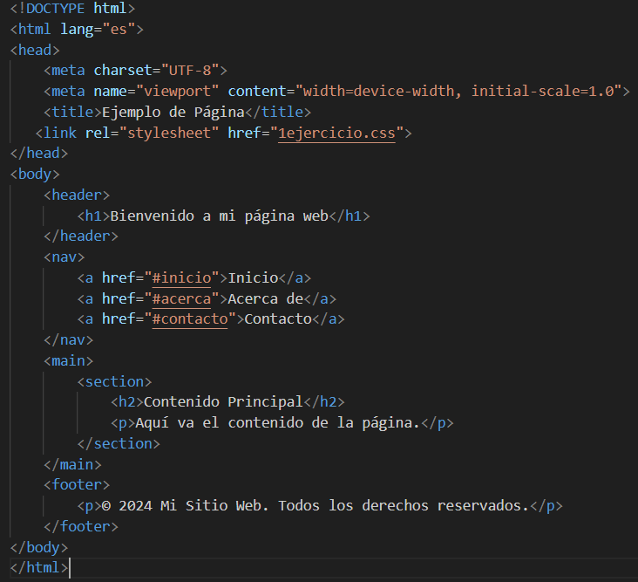

El <header> es la sección superior de la página donde normalmente se coloca el título o logo tipo del sitio.

El <nav> es un contenedor que agrupa enlaces de navegación.

El <main> representa el contenido principal de la página.

El <footer> es la sección inferior de la página que generalmente contiene información adicional como derechos de autor.

1. Diseña una página con una estructura de dos columnas usando Flexbox. ¿Cómo puedes asegurar que ambas columnas se ajusten de forma responsiva en pantallas pequeñas?

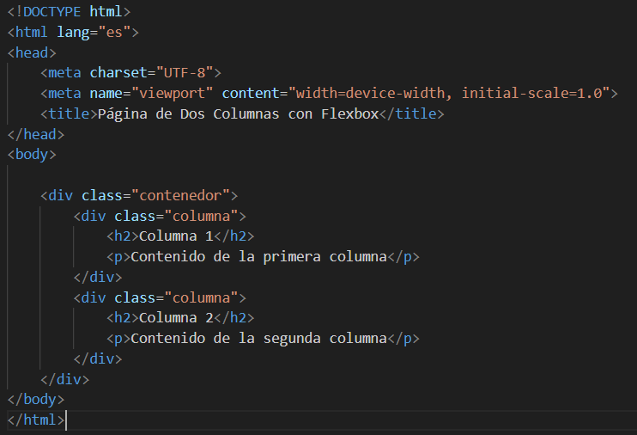

Con Media Queries podemos ajustar de forma responsiva las dos columnas sin ningún inconveniente.

[**Curso**](https://nicepage.com/es/ht/897705/prototipos-y-desarrollo-plantilla-html) **de Flex Box**

[https://www.youtube.com/watch?v=AAtvnv6LNMk&list=PLvqjIkSeTUbQc3dGsssp8lxAi5npMrys&index=1&ab_channel=jonmircha](https://www.youtube.com/watch?v=AAtvnv6LNMk&list=PLvq-jIkSeTUbQc3dGsssp8lxAi5npMrys&index=1&ab_channel=jonmircha)  **Guía de diseño Flex Box CSS** <https://css-tricks.com/snippets/css/a-guide-to-flexbox/>**Paleta de colores** [**https://colorhunt.co/**](https://colorhunt.co/)  **Probador de Flex Box** [**https://the-echoplex.net/flexyboxes/**](https://the-echoplex.net/flexyboxes/)

**CONTROL DEL DOCUMENTO**

|  |  |  |  |  |
| --- | --- | --- | --- | --- |
|  | Nombre | Cargo | Dependencia | Fecha |
| Autor(es) | Franco Reina | Instructor | CTPI | Julio 2024 |